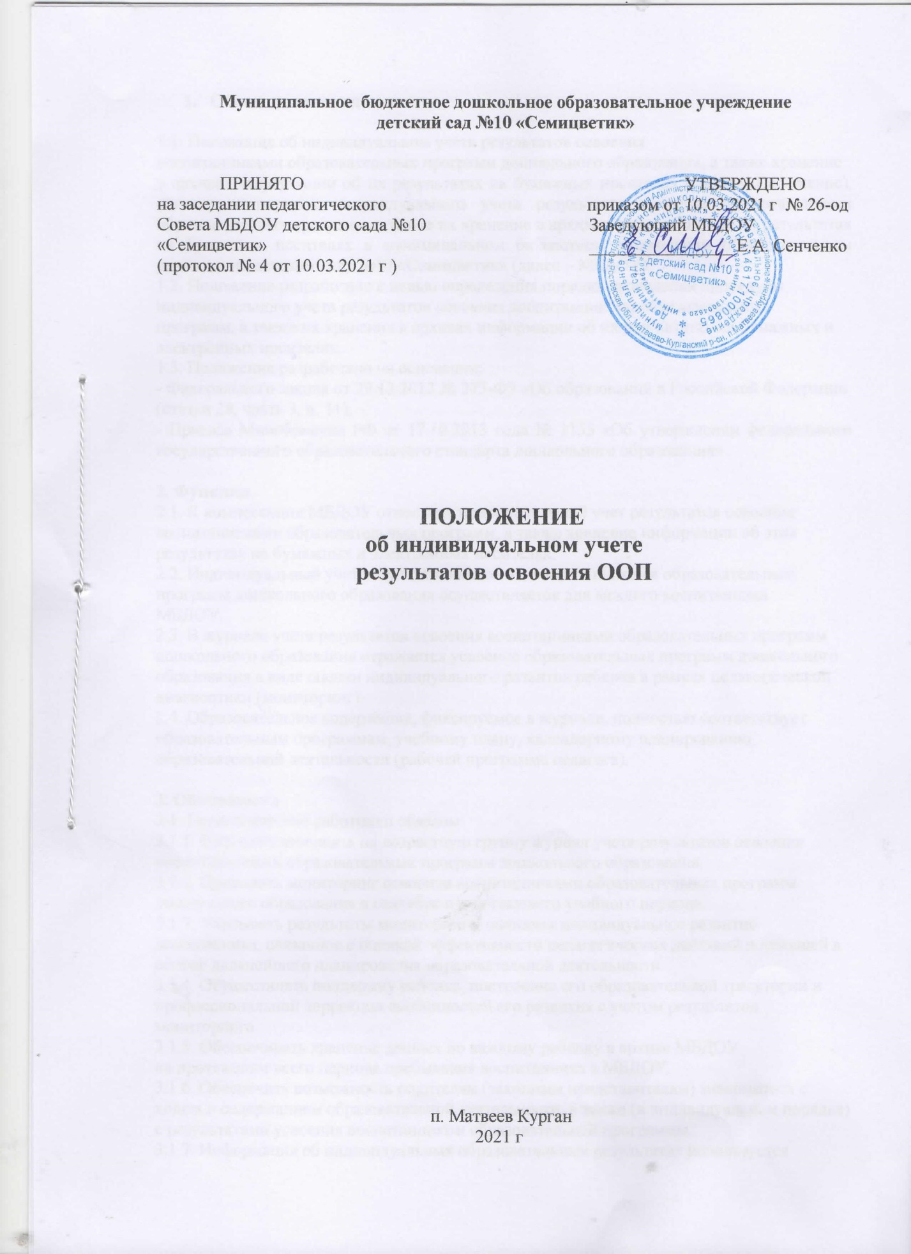

- Общие положения

1.1. Положение об индивидуальном учете результатов освоения
воспитанниками образовательных программ дошкольного образования, а также хранение
в архивах информации об их результатах на бумажных носителях (далее – Положение), регулирует порядок индивидуального учета результатов освоения воспитанниками образовательных программ, а также их хранение в архивах информации об их результатах на бумажных носителях в муниципальном бюджетном дошкольном образовательном учреждении детском саду №10 «Семицветик» (далее – МБДОУ).
1.2. Положение разработано с целью определения порядка проведения процедуры
индивидуального учета результатов освоения воспитанниками образовательных
программ, а также их хранения в архивах информации об их результатах на бумажных и
электронных носителях.
1.3. Положение разработано на основании:
- Федерального закона от 29.12.2012 № 273-ФЗ «Об образовании в Российской Федерации
(статьи 28, часть 3, п. 11);
- Приказа Минобрнауки РФ от 17.10.2013 года № 1155 «Об утверждении федерального государственного образовательного стандарта дошкольного образования».

2. Функции
2.1. К компетенции МБДОУ относится индивидуальный учет результатов освоения
воспитанниками образовательных программ, а также хранение информации об этих
результатах на бумажных и электронных носителях.
2.2. Индивидуальный учет результатов освоения воспитанниками образовательных
программ дошкольного образования осуществляется для каждого воспитанника
МБДОУ.
2.3. В журнале учета результатов освоения воспитанниками образовательных программ
дошкольного образования отражается усвоение образовательных программ дошкольного
образования в виде оценки индивидуального развития ребенка в рамках педагогической
диагностики (мониторинг).
2.4. Образовательное содержание, фиксируемое в журнале, полностью соответствует
образовательным программам, учебному плану, календарному планированию
образовательной деятельности (рабочей программе педагога).

3. Обязанности
3.1. Педагогические работники обязаны:
3.1.1. Ежегодно заполнять на возрастную группу журнал учета результатов освоения
воспитанниками образовательных программ дошкольного образования.
3.1.2. Проводить мониторинг освоения воспитанниками образовательных программ
дошкольного образования в сентябре и мае текущего учебного периода.
3.1.3. Учитывать результаты мониторинга, оценивая индивидуальное развитие
дошкольника, связанное с оценкой эффективности педагогических действий и лежащей в
основе дальнейшего планирования образовательной деятельности.
3.1.4. Осуществлять поддержку ребенка, построение его образовательной траектории и
профессиональной коррекции особенностей его развития с учетом результатов
мониторинга.
3.1.5. Обеспечивать хранение данных по каждому ребенку в архиве МБДОУ
на протяжении всего периода пребывания воспитанника в МБДОУ.
3.1.6. Обеспечить возможность родителям (законным представителям) знакомиться с
ходом и содержанием образовательной деятельности, а также (в индивидуальном порядке)
с результатами усвоения воспитанником образовательной программы.
3.1.7. Информация об индивидуальных образовательных результатах используется
педагогическим коллективом и администрацией МБДОУ исключительно в интересах
воспитанника для разработки и коррекции его индивидуальной образовательной
траектории.
3.1.8. Информация об индивидуальных образовательных результатах воспитанников
используется в соответствии с законодательством о защите персональных данных.
Передача данных об образовательных результатах воспитанников осуществляется в
случаях и формах, установленных законодательством РФ, передача данных об
образовательных результатах воспитанника лицам, не являющихся законными
представителями ребенка не допускается.
3.1.9. Ежегодно предоставлять отчет (аналитическую справку) на итоговый педсовет об
усвоении детьми образовательных программ дошкольного образования.
3.2. Старший воспитатель обязан:
3.2.1. Обеспечить наличие во всех группах журнала учета результатов освоения
воспитанниками образовательных программ дошкольного образования.
3.2.2. Осуществлять контроль за ведением журналов.
3.3. Положение обязательно для исполнения всеми участниками образовательного
процесса.

4. Права
4.1. Родители (законные представители) имеют право знакомиться с содержанием
образования, а также с индивидуальными результатами усвоения образовательных
программ дошкольного образования только своего ребенка.

5. Ответственность
5.1. Ответственность за организацию комплексной работы по осуществлению
индивидуального учета результатов освоения воспитанниками образовательных программ
дошкольного образования несет старший воспитатель.
5.2. Педагогические работники, осуществляющие образовательную деятельность
воспитанников:
- несут ответственность в установленном законодательством Российской Федерации
порядке за реализацию не в полном объеме образовательных программ дошкольного
образования в соответствии с учебным планом и за качество образования своих
воспитанников;
- несут персональную ответственность за осуществление комплексного подхода по
индивидуальному учету результатов освоения воспитанниками образовательных
программ дошкольного образования.
5.3. За нарушение или незаконное ограничение права на образование и предусмотренных
законодательством об образовании прав и свобод воспитанников, родителей (законных
представителей) несовершеннолетних воспитанников, нарушение требований к
организации и осуществлению образовательной деятельности образовательная
организация и её должностные лица несут административную ответственность в
соответствии с Кодексом Российской Федерации об административных правонарушениях.

6. Порядок ведения документации
6.1. Журнал учета результатов освоения воспитанниками образовательных программ
дошкольного образования имеет следующую структуру:
- титульный лист;
- таблица результатов освоения образовательных областей в учебном году;
- сводные листы мониторинга по возрастным группам;
- аналитические справки о результатах усвоении воспитанниками образовательных
программ дошкольного образования.
6.2. В журнале отражаются результаты освоения воспитанниками образовательных
программ дошкольного образования, его ведение обязательно для каждого педагога
образовательного учреждения.
6.3. Журнал рассчитан на один учебный год.
6.4. Список воспитанников (имя, фамилия) фиксируется на страницах журнала в
алфавитном порядке. В журнале также отмечаются изменения в списочном составе
воспитанников (выбытие, прибытие).
6.5. При проведении образовательной деятельности по теме недели педагоги фиксируют в
календарном плане индивидуальную работу по усвоению программного материала
каждым воспитанником.
6.6. Журнал учета хода и содержания образовательной деятельности на бумажных
носителях хранится в архиве образовательного учреждения 5 лет.
6.7. Сводные листы мониторинга по возрастным группам хранятся в бумажном виде в
методическом кабинете в течение 5 лет. Аналитические справки о результатах усвоении
воспитанниками образовательных программ дошкольного образования по каждой
возрастной группе и сводная аналитическая справка по МБДОУ хранятся в
бумажном и электронном виде в течение 5 лет в методическом кабинете.

